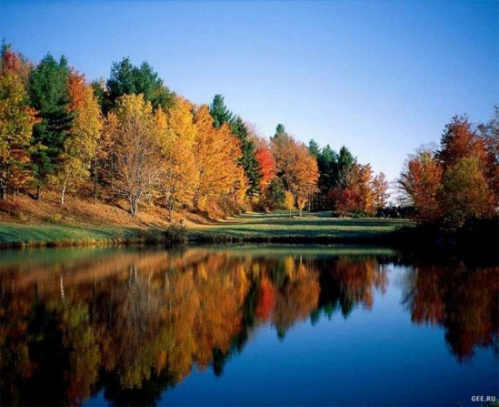
Сельская жизнь.
с. Черемушка № 7 от 19.02.2016г

ОБЪЯВЛЕНИЯ

- АДМИНИСТРАЦИЯ Черемушинского сельсовета уведомляет граждан о возможном предоставлении земельного участка, местоположение: Россия, Красноярский край, Каратузский район, д. Верхний Суэтук, ул. Центральная, 8, из земель населённых пунктов, с номером кадастрового квартала 24:19:1206000, площадь 3107 кв.м., с разрешенным использованием – для ведения личного подсобного хозяйства, в аренду сроком на 20 (двадцать) лет.

- АДМИНИСТРАЦИЯ Черемушинского сельсовета уведомляет граждан о возможном предоставлении земельного участка, местоположение: Россия, Красноярский край, Каратузский район, с. Черемушка, ул. Ленина, 37, из земель населённых пунктов, с кадастровым номером 24:19:1203001:231, площадь 2083 кв.м., с разрешенным использованием – для ведения личного подсобного хозяйства, в аренду сроком на 20 (двадцать) лет.

- АДМИНИСТРАЦИЯ Черемушинского сельсовета уведомляет граждан о возможном предоставлении земельного участка, местоположение: Россия, Красноярский край, Каратузский район, д. Верхний Суэтук, ул. Островская, 7, из земель населённых пунктов, с номером кадастрового квартала 24:19:1206001, площадь 5500 кв.м., с разрешенным использованием – для ведения личного подсобного хозяйства, в аренду сроком на 20 (двадцать) лет.

- АДМИНИСТРАЦИЯ Черемушинского сельсовета уведомляет граждан о возможном предоставлении земельного участка, местоположение: Россия, Красноярский край, Каратузский район, д. Верхний Суэтук, ул. Островская, 2, из земель населённых пунктов, с номером кадастрового квартала 24:19:1206001, площадь 4610 кв.м., с разрешенным использованием – для ведения личного подсобного хозяйства, в аренду сроком на 20 (двадцать) лет.

_________________________________________________________________________________________
Выпуск номера подготовила и осуществила администрация Черемушинского сельсовета.
тираж 35 экз. Россия 662854 Красноярский край Каратузский район с. Черемушка ул. Зеленая 26-Б. тел. 37- 1- 60.

